ĐIỀU TRỊ PHẪU THUẬT TẬT DÍNH NGÓN
BÀN TAY BẨM SINH Ở TRẺ EM
(Results of surgical treatment in syndactyly
using a commissural dorsal flap in children)
BS CKII VÕ CHIÊU TÀI
Tóm tắt:
Mục đích: Chúng tôi đánh giá kết quả điều trị phẫu thuật tật dính ngón tay bẩm sinh ở trẻ em bằng cách sử dụng vạt da kẽ ngón mặt lưng và ghép da dày để che phủ phần thiếu da của ngón tay sau khi tách rời.
Đối tượng và phương pháp nghiên cứu:
Nghiên cứu tiền cứu 23 trẻ em được phẫu thuật tách ngón có sử dụng vạt da kẽ ngón và ghép da dày trong 3,5 năm (33 bàn tay)
Kết quả:
Kết quả tốt, đem lại sự hài lòng cho cha mẹ bé, tỉ lệ tái phát và biến chứng thấp.
Kết luận:
Kỹ thuật mổ đem lại hiệu quả trong việc phục hồi chức năng và thẩm mỹ về bàn tay cho bé.
Ghép da dày làm giảm các biến chứng sau khi tách rời ngón

Summary:
Objective: We evaluate our results of congenital syndactyly correction using a classic commissural dorsal flap technique and full thickness skin grafts to cover the lateral and medial aspect of the fingers.
Material and method:
We followed 23 children with 33 hands in 3,5 years.
Results: This technique is reliable, reproducible, with a low rate of complications. Long-term outcomes are satisfactory.
Conclusion: This is an effective technique, restoring the natural shape of the web shape. Skin - graft make decrease reproductive of the web and accept the cosmetic.

- Đặt vấn đề:
Tật dính ngón bàn tay ở trẻ em bẩm sinh là biến dạng thường gặp nhất trong các biến dạng bẩm sinh ở bàn tay với tần xuất 1/2000 trẻ sơ sinh.
Nguyên nhân là do sự bất thường trong quá trình phân chia và biệt hóa các ngón tay trong bào thai (tuần thứ 6 đến tuần thứ 8).
Tật này có thể là đơn giản hoặc kèm với các hội chứng bẩm sinh khác và ghi nhận có tính cách gia đình.
Điều trị chủ yếu là phẫu thuật tách ngón.
Mục đích của phẫu thuật là phục hồi về chức năng và thẫm mỹ của ngón tay bé.
Việc tạo vạt da kẽ ngón, ghép da như thế nào để tránh tái phát dính lại kẽ ngón cũng như tạo sẹo co rút ngón.
Nhiều vạt da đã đươc thiết kế để tạo kẽ ngón bị dính và các kết quả khả quan.
Tại khoa Nhi Bệnh viện Chấn Thương Chỉnh Hình trong nhiều năm qua đã tiến hành phẫu thuật nhiều trường hợp tật dính ngón tay và sử dụng nhiều vạt da khác nhau.
Nghiên cứu này nhằm đánh giá lại kết quả điều trị tật dính ngón tay bẩm sinh ở trẻ em trong thời gian qua
- Đối tượng và phương pháp nghiên cứu:
Các trường hợp dính ngón bàn tay bẩm sinh ở trẻ em:
Các vạt da kẽ ngón được áp dụng:
Theo nhiều tác giả:

- Vạt hình bướm được mô tả bởi Woolf và Broadbent
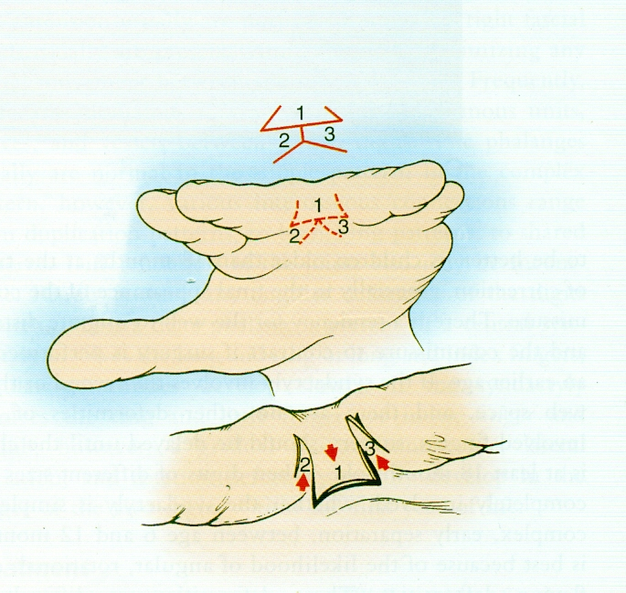
- Vạt chữ V được mô tả bởi Cronin và Skoop
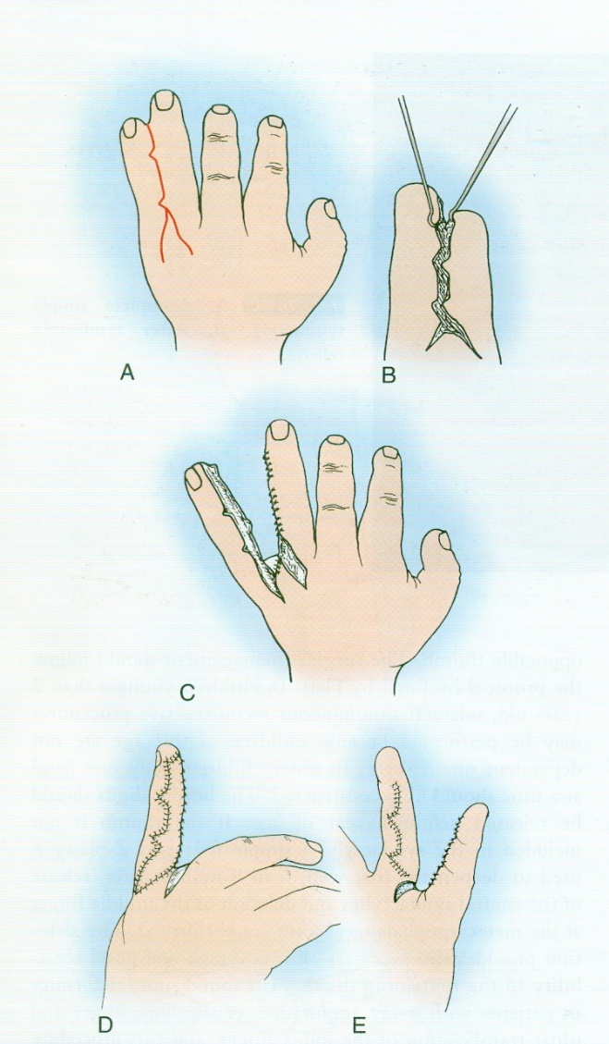
Chúng tôi áp dụng vạt chữ V và vạt Gilbert trong nghiên cứu này.
Vạt da Gilbert được mô tả vào năm 1993: Vạt da mặt lưng hình Omega bắt đầu từ chỏm xương bàn kéo dài đến khớp liên đốt gần. Mặt lòng thiết kế đáy giống hình mỏ neo hơi thấp hơn kẽ ngón bình thường và kéo dài đến khớp liên đốt gần. Thiết kế hình ziczac đối xứng 2 mặt ở phần ngón dính liền còn lại. Khi 2 ngón được tách rời, vạt da phía sau được khâu vào đỉnh mỏ neo phía trước, 2 vạt da 2 bên đươc khâu vào kẽ ngón bên.
Vạt da hình Omega mô tả bởi Gilbert

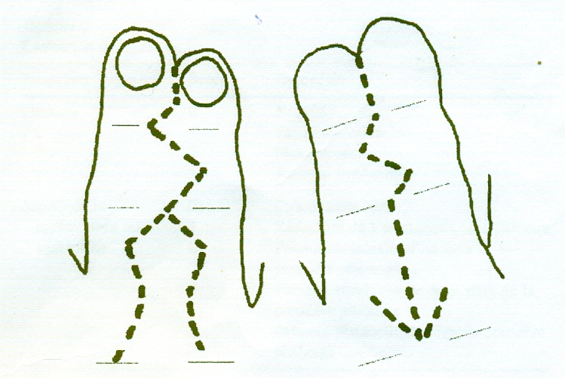

Ghép da dày bổ sung vào chỗ thiếu da, lấy từ bẹn hoặc mặt trong cánh tay
- Đánh giá kết quả:
Các tiêu chuẩn để đánh giá kết quả bao gồm:
- Sự hài lòng của cha mẹ và gia đình: Rất tốt, tốt, trung bình, xấu.
- Khoảng cách kẽ ngón đánh giá theo Withey và cộng sự

Tham số | Điểm | Mô tả
Gập ngón | 0 | Bình thường
 | 1 | Không duỗi quá mức
 | 2 | Gập có thể nắn được
 | 3 | Gập không thể nắn được
Khoảng giữa kẽ ngón | 0 | Kẽ ngón tự do
 | 1 | Giảm tách ngón nhưng không có màng
 | 2 | Màng dính 1/3 đốt 1
 | 3 | Màng dính 2/3 đốt 1
 | 4 | Màng dính toàn bộ đốt 1

- Khoảng cách kẽ ngón so với bên lành.
- Sự xuất hiện biến dạng vẹo và xoay ngón tay.
- Biến dạng gập hoặc duỗi ngón tay.
- Chất lượng da ghép đánh giá sẹo theo chỉ số Vancouver
Chỉ số Vancouver đánh giá sẹo:

 | Tưới máu ĐM | Màu sắc | Độ mềm dẻo | Bề cao
0 | Bình thường | Bình thường | Bình thường | Phẳng
1 | Màu hồng | Giảm sắc tố | Mềm | < 2mm
2 | Màu đỏ | Hỗn hợp | Cong, oằn | 2 – 5mm
3 | Màu tía | Tăng sắc tố | Chắc | > 5mm
4 |  |  | Dạng xâu chuỗi
5 |  |  | Co rút
- Kết quả:
- Số liệu: Phẫu thuật áp dụng 23 trẻ em, 33 bàn tay: 18 bên P và 15 bên T
- 30 type A
- 2 type B
- 1 type C
Nam: 13 Nữ: 10
- Dính 2 tay: 10 TH
- Dính ngón 2-3: 1 TH
- Dính ngón 4-5: 2 TH
- Dính ngón 3-4: 10 TH
- Dính ngón 2-3-4: 1 TH
- Dính ngón 3-4-5: 7 TH
- Dính ngón 2-3-4-5: 2 TH
Phẫu thuật 3 lần: 2 TH
2 lần: 7 TH
1 lần: 14 TH
2 TH mổ 1 lần 2 tay
- Kết quả: + 3 trường hợp trung bình
+ 20 trường hợp tốt
+ 2 trường hợp gập có thể nắn được (2đ)
+ 1 trường hợp gập không thể nắn được (3đ)
+ 3 trường hợp giảm tách nhưng không có màng (1đ)
Biến dạng ngón tay : 3 TH
8 TH sẹo tăng sắc tố (3đ)
15 TH sẹo nhạt màu (1đ)
- Bàn luận:
Vô số các kỹ thuật mổ đã được áp dụng trong diều trị tật dính ngón bẩm sinh ở trẻ em.
Chúng tôi áp dụng vạt da kinh điển và đạt kết quả khả quan.
Tác giả Neanmoins, D’arcangelo và cộng sự điều trị 36 trường hợp dính ngón bàn tay bẩm sinh sử dụng vạt da Omega với kết quả tốt, 2 trường hợp biến chứng do phẫu thuật và 3 trường hợp phải mổ lại.
Tuổi khởi phát điều trị thay đổi tùy tác giả, dường như chưa có sự liên quan giữa tuổi và kết quả điều trị.
Chúng tôi thường điều trị sau 1 tuổi vì vấn đề gây mê trong khi 1 số tác giả đề nghị mổ lúc 10 tháng tuổi để tránh các biến dạng xương do quá trình phát triển của sụn tiếp hợp và sẽ làm quá trình điều trị khó khăn hơn.
Phân loại dính ngón dường như có liên quan đến kết quả điều trị, các trường hợp dính hoàn toàn thường có khuynh hướng vẹo trục ngón.
Ghép da dày toàn phần giúp giảm thiểu khả năng sẹo co rút lại so với ghép da mỏng, không cố gắng khâu căng da. Trong nghiên cứu của tác giả Deunk năm 2003 so sánh hiệu quả của ghép da dày toàn phần và ghép da mỏng nhằm giảm thiểu thời gian mổ nhận thấy ghép da mỏng có khuynh hướng gây co rút sẹo nhiều hơn và làm biến dạng lệch trục ngón.
Trong nghiên cứu của tôi, các trường hợp vẹo trục ngón thường do thương tổn ban đầu. Chúng tôi có 3 trường hợp phải làm thêm kẽ ngón (9%) là do:
- 1 trường hợp nhiễm trùng vạt da kẽ ngón
- 2 trường hợp khâu căng vạt kẽ ngón và hạn chế sử dụng ghép da dày
So sánh tác giả Neanmoins, D’arcangelo và cs có tỉ lệ 14% (5/36).
Vấn đề thay đổi trục ngón tay cũng như diễn tiến sẹo thay đổi theo sự phát triển của sụn tăng trưởng ngón tay cần theo dõi thêm theo thời gian.
- Kết luận:
Nên chỉ định phẫu thuật tách ngón sớm khi đủ điều kiện.
Cố gắng thiết kế vạt da rộng.
Ghép da dày toàn phần cho kết quả khả quan.
Phẫu thuật tiến hành nhiều lần khi nhiều ngón dính và không tách 2 ngón dính kề cận cùng 1 lúc.
Phân loại mức độ dính ngón dường như có ảnh hưởng đến kết quả điều trị.

Tài liệu tham khảo:
- Bauer TB, Tondra JM,Trusler HM: Technical modification in repair of syndactylism. Plast Reconstr Surg 17: 385-391,1956.
- Beatty E: Upper limb tissue differentiation in the human embryo. Hand Clin 1:391-403,1985.
- Buck-Gramecko D: Congenital malformations: Syndactyly and related deformities. p.12. In Nigst H. Buck-Gramecko D, Millesi H, Lister GD (eds): Hand Surgery. Thieme Medical Publishers, New York,1988.
- Cronin TD: Syndactylism: Results of zig-zig incision to prevent postoperative contracture. Plast Reconstr Surg 18: 460-468,1956.
- Dao KD, Shin AY, Billings A, Oberg KC, Wood VE.Surgical treatment of congenital syndactyly of the hand.J Am Acad Orthop Surg 2004;12:39-48.
- Dobyns JH: Problems and complications in the management of upper limb anomalies. Hand Clin 2:373-381,1986.
- Dobyns JH: Congenital hand deformities,p.515. In Green DP (ed): Operative Hand Surgery. 3rd Ed. Churchill Livingstone. New York.1993.
- Ebskov B, Zachariae L: Surgical methods in syndactylism. Evaluation of 208 operations. Acta Chir Scand 131 : 258-268,1996.
- Flatt AE: The Care of Congenital Hand Anomalies. CV Mosby, St.Louis,1977.
- Flatt AE : The Care of Congenital Hand Anomalies, 2nd Ed.Quality Medical Publishing, St. Louis,1994.
- Flatt AE. The care of congenital hand anomalies. St Louis: Mosby;1994,170-212.
- Gilbert A, Clavert JM, De Carmoy R. Malformation congenitales de la main. Encycl Med Chir. Paris : Appareil locomoteur; 15-220-A-10,1995.
- Golash A, Watson JS. Nail fold creation in complete syndactyly using Buck-Gramcko pulp flaps. J Hand Surg 2000;25B:11-14.
- Jose RM,Timoney N, Vidyadharan R, Lester R.Syndactyly correction: an aesthetic reconstruction. J Hand Surg 2010;35E:446-450.
- Kelikian H: Congenital Deformities of the Hand and Forearm. WB Saunders, Philadenphia,1974.
- Lennander KG: Fall of congenital syndaktyly. Operadt. Med hjelp af Thiersch’s hudtransplantationsmetod. Ups Lakaref, Forh 26: 151-152,1890.
- Lumenta DB, Kitzinger HB, Beck H, Frey M. Long-term outcomes of web creep, scar quality, and function after simple syndactyly surgical treatment. J Hand Surg 2010;35A: 1323-1329.
- Magalon G. Les syndactylies congenitales. In: Cahier Enseignement Soc Fr Chir main 2000;93-104.
- Malek R.Syndactylies Congenitales. In: Encylc Med Chir. Paris: Appareil locomoteur; 1991. 15220 A10,4.7.09.
- Norton AT: A new and reliable operation for the cure of webbed fingers, Br Med J 2;931-932, 1881.
- Ogino T: Teratogenic relationship between polydactyly, syndactyly and cleft hand. J Hand Surg 15B:201-209.1990.
- Percival NJ. Sykes PJ. Syndactyly: a review of the factors which influence surgical treatment. J Hand Surg 1989;14B: 196-200.
- Sherif MM, V-Y dorsal metacarpal flap: a new technique for the correction of syndactyly without skin graft. Plast Reconstr Surg 1998;101: 1861-1866.
- Toledo LC, Ger E: Evaluation of the operative treatment of syndactyly. J Hand Surg 4A: 556-564.1979.
- Vekris MD, Lykissas MG, Soucacos PN, Korompilias AV, Beris AE. Congenital syndactyly: outcome of surgical treatment in 131 webs. Tech Hand Up Extrem Surg 2010;14:2-7.
- Vickers D. Donnelly W: Corrective surgery of syndactyly without the use of skin grafts. Hand Surgery 1: 203-209,1996.
- Woolf RM.Broadbent TR :The four-flap Z-plasty. Plast Reconstr Surg 49: 48,1972.
- Zaleske DJ: Development of the upper limb. Hand Clin 1: 383-390,1985.

